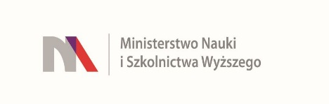
UNIWERSYTET KAZIMIERZA WIELKIEGO
W BYDGOSZCZY
ul. Chodkiewicza 30, 85 – 064 Bydgoszcz, tel. 052 341 91 00 fax. 052 360 82 06
NIP 5542647568 REGON 340057695
www.ukw.edu.pl

UKW/DZP-281-D-33/2022 Bydgoszcz, 13.07.2022r.

Do wszystkich Wykonawców

Dotyczy: postępowania o udzielenie zamówienia publicznego prowadzonego w trybie podstawowym na „Dostawa sprzętu sieciowego półki na dyski i karty SAS PERC
H840 do serwera” .

ZAWIADOMIENIE O WYBORZE OFERTY NAJKORZYSTNIEJSZEJ

- Zamawiający informuje, iż w postępowaniu o udzielenie zamówienia publicznego prowadzonym w trybie podstawowym, na podstawie art. 275 ust. 1 ustawy Prawo zamówień publicznych, dokonał wyboru najkorzystniejszej oferty, jaką jest:

oferta nr 1 Xcomp spółka z ograniczoną odpowiedzialnością sp. k., ul. Białowieska 6B, 71-010 Szczecin

Uzasadnienie wyboru: Zamawiający wybrał ofertę najkorzystniejszą wg przyjętych kryteriów oceny ofert, określonych w Specyfikacji Warunków Zamówienia. Oferta z ceną brutto: 67.100,19 PLN-60 pkt. z terminem dostawy 44 dni kalendarzowe od zawarcia umowy waga 40%-40 pkt.: uzyskała ilość punktów 100,00.

- Zamawiający informuje, iż w niniejszym postępowaniu o udzielenie zamówienia publicznego prowadzonym w trybie podstawowym, uczestniczył wyżej wymieniony Wykonawca.

Kanclerz UKW

mgr Renata Malak

